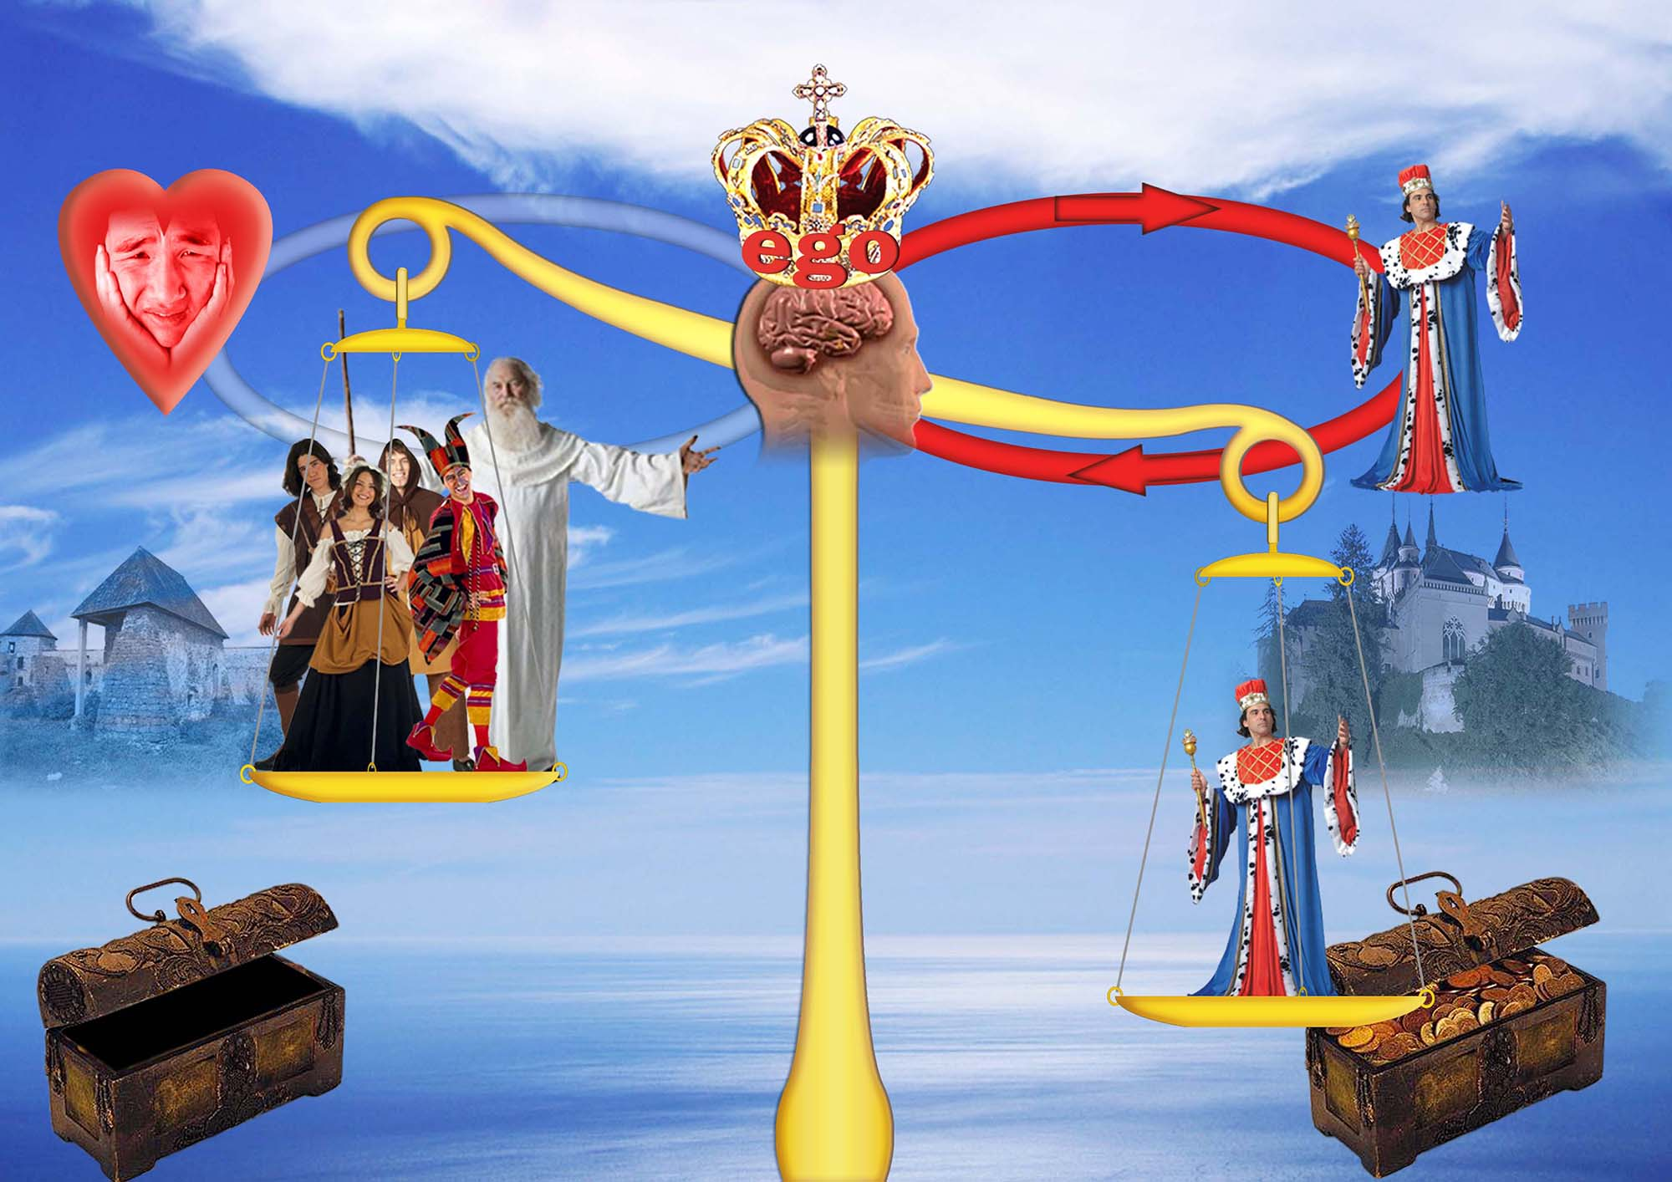
Poloha hlavy ukazuje, kam je upriamená pozornosť. Koruna je symbol ega, srdce zobrazuje dušu. Tam, kde je upriamená pozornosť, tam sa rameno váhy preváži. Debna so zlatom (prípadne prázdna), je symbolom materiálnych statkov. Na pravej strane váhy je vlastná osoba, na ľavej sú všetci ostatní (svet).
Na prvom obrázku je ego najbližšie k mysli. Pozornosť je upriamená iba na vlastnú osobu, vlastný majetok – ego kraľuje. Problémy druhých (sveta) ho nezaujímajú. Na druhej strane duša smúti, pretože nemá možnosť prejaviť sa. Človek s týmto postojom dostáva späť dobrý pocit iba od ega, ktoré ho dostáva v skutočnosti do nižšej pozície, aj keď na prvý pohľad to vyzerá opačne. Žije iba polovičný život na úrovni tela a mysle.
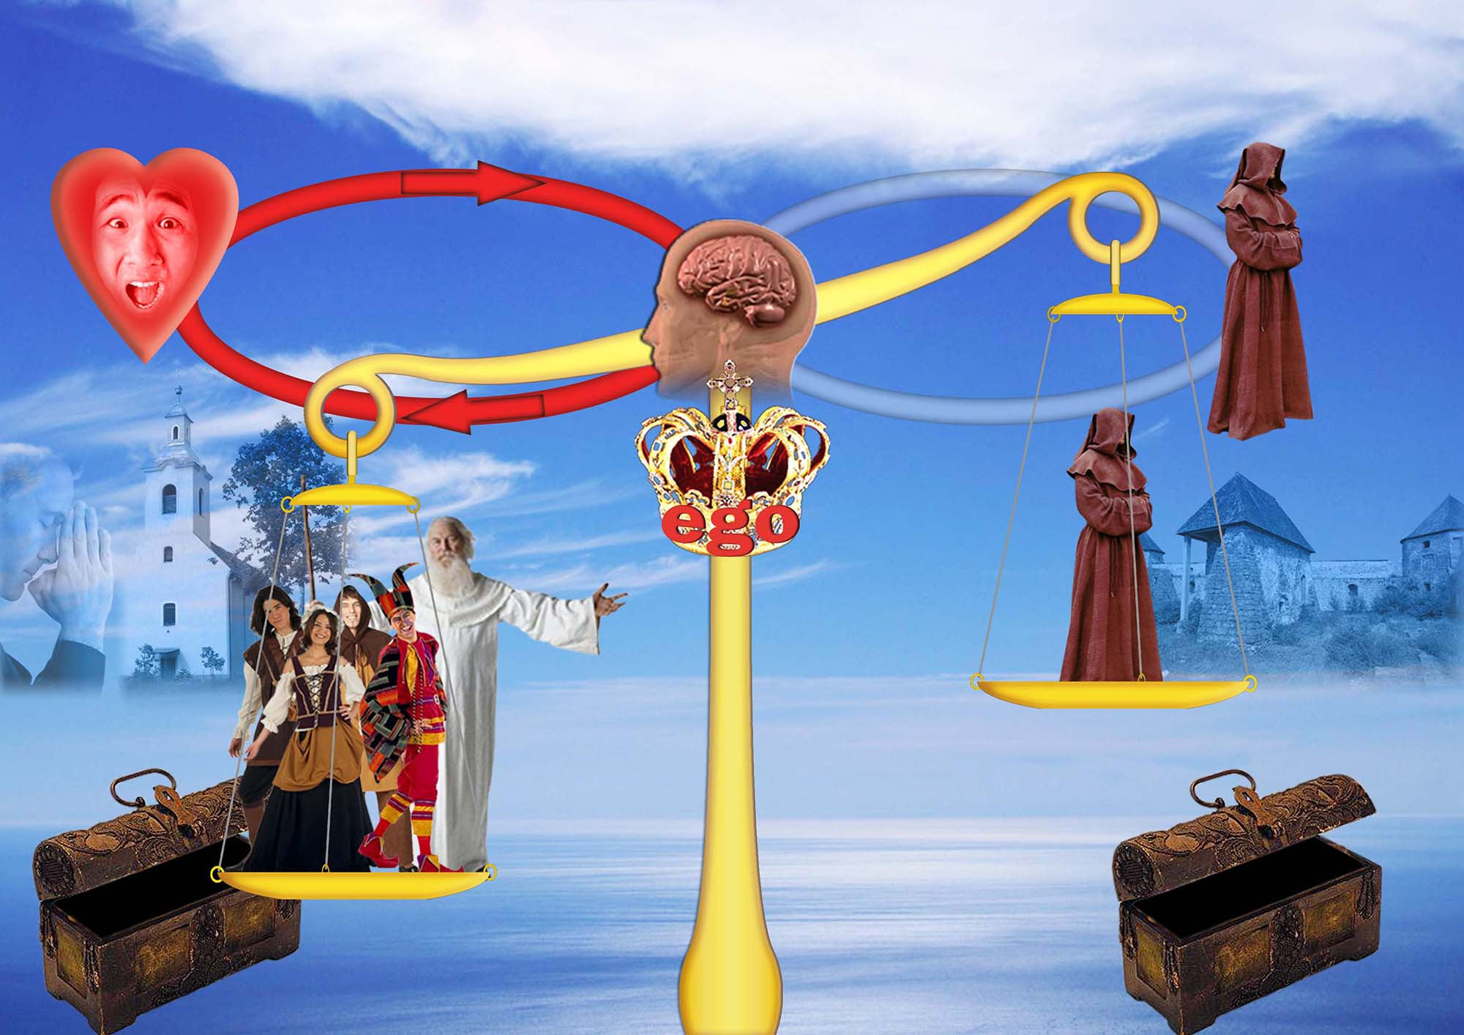
Tento obrázok zobrazuje situáciu, keď je človek upriamený iba na svoju duševnú stránku, prípadne vieru v Boha. Materiálne statky a telesný život berie ako nepotrebné a škodlivé záležitosti. Duša dostáva nadmerné množstvo energie (pozornosti), pretože ego sa dostalo do príliš nízkej pozície. Človek nie až tak malý a bezvýznamný, ako sa vidí. Príliš veľká pokora, odmietanie materializmu a svetských vymožeností ho dostáva do pozície mnícha, ktorý sa uzavrel pred vonkajším svetom. Tento postoj nemožno označiť za ideálny, pretože neumožňuje poznať globálny život a svet.
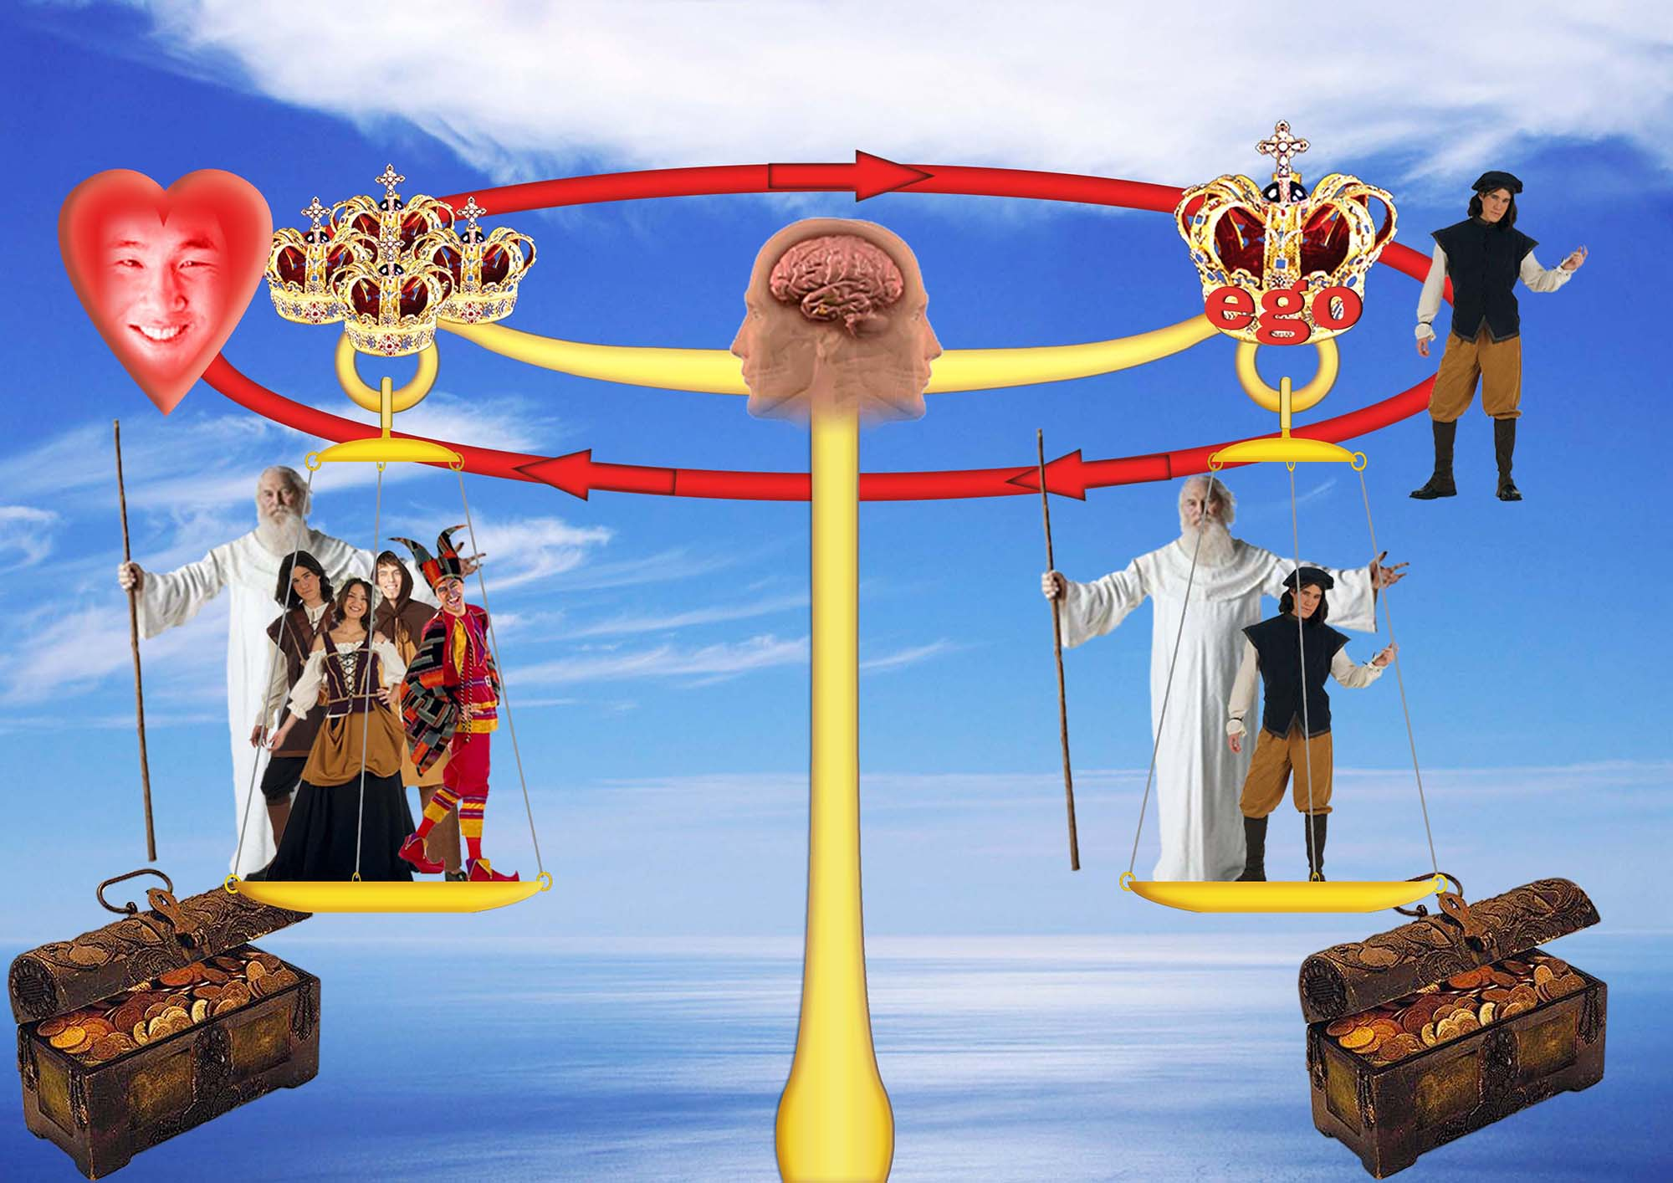
Ideálna situácia nastáva iba vtedy, ak sa všetko dostáva do správnej rovnováhy. Pozornosť mysle je upriamená rovným dielom na seba, ako aj na ostatných (život a svet). Ego sa nepotrebuje ani povyšovať, ani ponižovať (všetci môžu byť králi, ak na to budú mať schopnosti) - ego je mimo hry. Všetko, čo človek dosiahne, umožní dosiahnuť aj druhým. Duševná rovnováha nastáva, ak sa nebude zabúdať na potreby duše, mysle a tela. Až potom, keď sa tieto potreby zosúladia, môže prísť vnútorná harmónia a psychická pohoda.

